„HRANÍ S ČESKÝMI BÁSNÍKY DOBY MEZIVÁLEČNÉ“
- VYJMENUJTE ČTYŘI BÁSNÍKY TÉTO DOBY , JEJICHŽ PŘÍJMENÍ ZAČÍNÁ NA „H“.

- „COPAK HO SEM NĚKDO ZVAL?“ – VŽDYŤ JE TO …………!

- „TENTO BÁSNÍK V SOBĚ SKRÝVÁ OPRAVDU VYSOKÝ KOPEC. ANO, JE TO JOSEF ………..“

- „ROZSVÍTÍ SE TI, KDYŽ VIDÍŠ TENTO OBRÁZEK? KOMU TO VÍTĚZSLAV NEZVAL VĚNOVAL SVOJI POLYTEMATICKOU BÁSEŇ?“
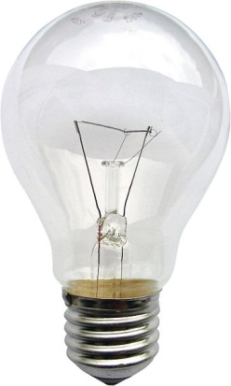ŠLO O BÁSEŇ………………

- „A MÁME TADY JEŠTĚ JEDNOHO BÁSNÍKA, KTERÝ DO NÁZVU SVÉ SBÍRKY ZAKOMPONOVAL JEDEN Z TECHNICKÝCH VYNÁLEZŮ! PODÍVEJ SE NA OBRÁZEK A ZKUS DOPLNIT AUTORA A SBÍRKU.“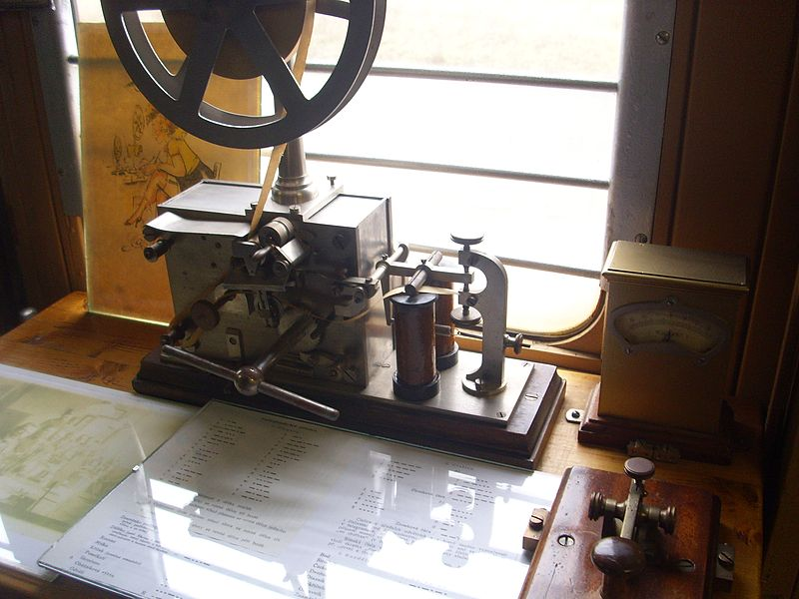 ŠLO O ………A SBÍRKU………………..

- „S TÍMTO VÝJEVEM SE TI SPOJÍ ALESPOŇ DVA BÁSNÍCI. KTEŘÍ?“ 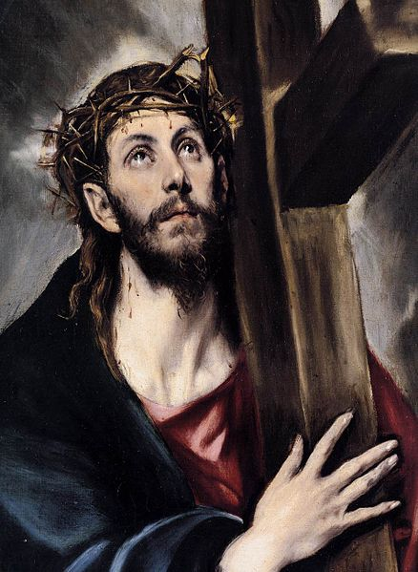 ŠLO TŘEBA O ……………A……………

- „ROZLOUSKNEŠ PŘÍJMENÍ BÁSNÍKA? TU MÁŠ MATERIÁL: E+E+N+K+Y+R.“
JE TO………………

- „TAK NEVÍM, ZDA ZROVNA TATO LOĎ DOVÁŽELA ČAJ A KÁVU A ČEKALA TEDY NA JEDNOHO BÁSNÍKA. KTERÉHO?“ ŠLO O …………………..
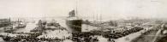

- „U TOHOTO SYMBOLU NEMŮŽEME NEVZPOMENOUT JEDNOHO VÝZNAČNÉHO BÁSNÍKA.“
BYL JÍM ……………………

- „PRVNÍ POLOVINA ČTYŘICÁTÝCH LET BYLA DOBOU NESVOBODY A ŘADA BÁSNÍKŮ PÍŠE TAKZVANĚ DO………………..NÁPOVĚDOU TI BUDIŽ OBRÁZEK.“
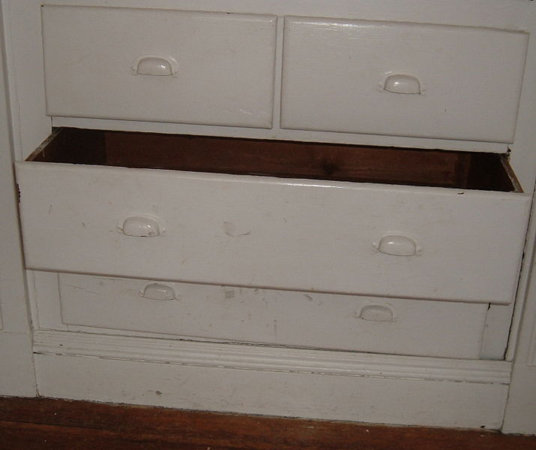

- „BOHUŽEL TAM SKONČIL JEDEN Z BÁSNÍKŮ KATOLICKÉHO PROUDU. KTERÝ?“ ………………………….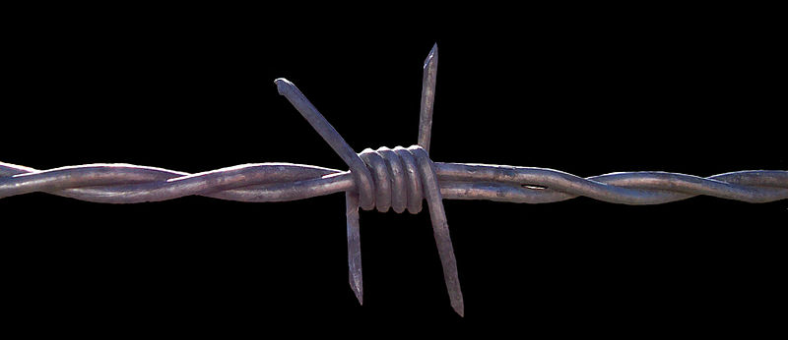

- „TOMUTO MĚSTO VĚNOVAL FRANTIŠEK HRUBÍN BÁSEŇ.“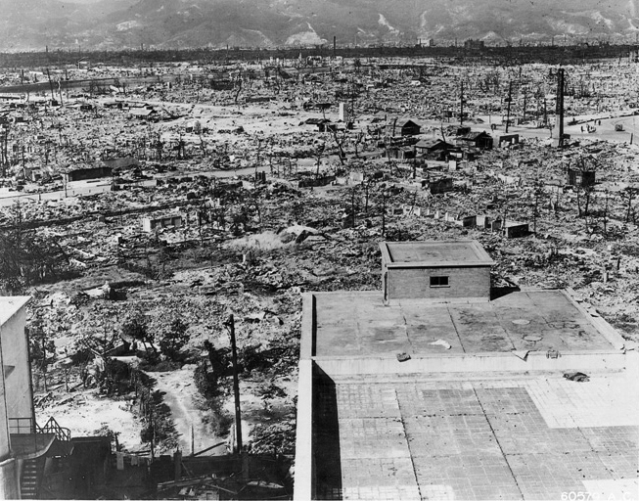 JDE O BÁSEŇ …………………

- „TAK JSEM Z TOHO VŠEHO UPADL DO SNU, PROBOUZÍM SE A PÍŠU BÁSEŇ S ABSOLUTNĚ VOLNÝMI ASOCIACEMI. JEN JÁ JAKO AUTOR JÍ ROZUMÍM, PRO OSTATNÍ BUDE TĚŽKO SROZUMITELNÁ. TA BÁSEŇ JE TOTIŽ Z HLEDISKA ZAŘAZENÍ KE SMĚRU……………..“

- „JAROSLAV SEIFERT ZAREAGOVAL NA NEBLAHÝ ROK 1938 BÁSNICKÝM DÍLEM…………………..NÁPOVĚDU MÁŠ V OBRÁZKU.“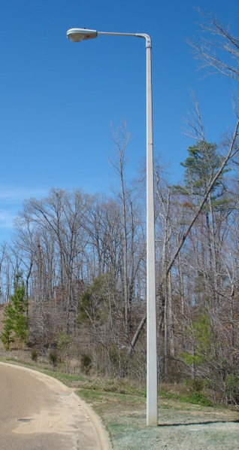
- „ZAKONČEME NĚČÍM OPTIMISTICKÝM. NEVÍM, TOHLE NEBUDE PŘESNĚ TA WOLKEROVA……………………(BÁSEŇ) ZE SBÍRKY………………….“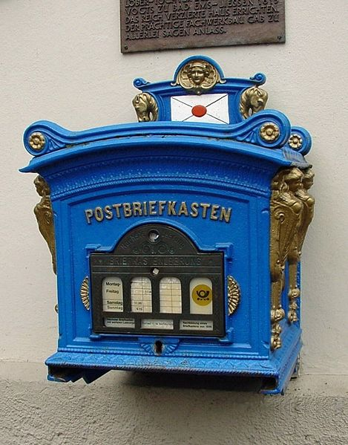

SPRÁVNÉ ŘEŠENÍ:
- HORA, HALAS, HOLAN, HRUBÍN
- NEZVAL
- HORA
- EDISON
- SEIFERT, NA VLNÁCH TSF
- JAKUB DEML, JAN ZAHRADNÍČEK, BOHUSLAV REYNEK,…
- REYNEK
- BIEBL
- ORTEN
- DO ŠUPLÍKU
- ZAHRADNÍČEK
- HIROŠIMA
- SURREALISMUS
- ZHASNĚTE SVĚTLA
- POŠTOVNÍ SCHRÁNKA, HOST DO DOMU

ZDROJE: Vlastní tvorba autora.

OBRÁZKY:
KMJ. wikipedia [online]. [cit. 23.3.2013]. Dostupný na WWW: http://cs.wikipedia.org/wiki/Soubor:Gluehlampe_01_KMJ.jpg
ZACATECNIK. wikipedia [online]. [cit. 23.3.2013]. Dostupný na WWW: http://cs.wikipedia.org/wiki/Soubor:Telegraf.jpg
WEB GALLERY OF ART. wikipedia [online]. [cit. 23.3.2013]. Dostupný na WWW: http://cs.wikipedia.org/wiki/Soubor:Christ_Carrying_the_Cross_1580.jpg
PD-US. wikipedia [online]. [cit. 23.3.2013]. Dostupný na WWW: http://cs.wikipedia.org/wiki/Soubor:The_Lusitania_at_end_of_record_voyage_1907_LC-USZ62-64956.jpg
ZSCOUT. wikipedia [online]. [cit. 23.3.2013]. Dostupný na WWW: http://cs.wikipedia.org/wiki/Soubor:Star_of_David.svg
ARNOLDREINHOLD. wikipedia [online]. [cit. 23.3.2013]. Dostupný na WWW: http://cs.wikipedia.org/wiki/Soubor:Drawer.agr.jpg
FIR002. wikipedia [online]. [cit. 23.3.2013]. Dostupný na WWW: http://cs.wikipedia.org/wiki/Soubor:Barbed_wire.jpg
NEZNÁMÝ. wikipedia [online]. [cit. 23.3.2013]. Dostupný na WWW: http://cs.wikipedia.org/wiki/Soubor:AtomicEffects-Hiroshima.jpg
OSSWORKS. wikipedia [online]. [cit. 23.3.2013]. Dostupný na WWW: http://cs.wikipedia.org/wiki/Soubor:ReinfConcretePole.png
FRITZ GELLER-GRIMM. wikipedia [online]. [cit. 23.3.2013]. Dostupný na WWW: http://cs.wikipedia.org/wiki/Soubor:Briefkasten_idstein_fg01.jpg

